浙大城市学院实验报告
课程名称 计算机网络实验
实验项目名称 实验一 RJ45原理与制作
学生姓名 徐彬涵 专业班级 软件工程2003 学号 32001272
指导老师 霍梅梅 日期 2022.2.24
注意：
- 务请保存好各自的源代码及实验报告文档，已备后用。
- 请把实验报告和实验项目放在一个文件夹（如实验01）后打包为rar压缩文件，上传到学在城院对应的作业目录下。
- 实验目的：
掌握网线制作和测试方法，了解标准568A与568B网线的线序已经一般直通线和交叉线的做法。
- 实验内容：
- 一般双绞线的制作
- 交叉双绞线的制作
- 测试一般双绞线的导通性
- 实验步骤：
1、普通双绞线的制作，两头都采用T568B标准，完成后测试导通性
标准 | 1 | 2 | 3 | 4 | 5 | 6 | 7 | 8
T568B | 白橙 | 橙 | 白绿 | 蓝 | 白蓝 | 绿 | 白棕 | 棕
T568B | 白橙 | 橙 | 白绿 | 蓝 | 白蓝 | 绿 | 白棕 | 棕

测试照片：
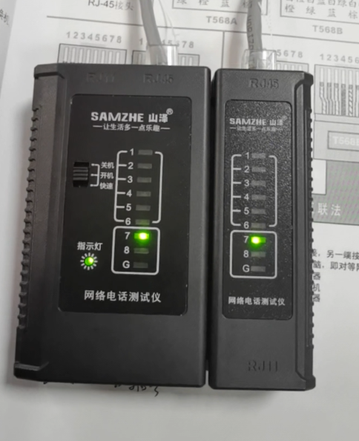

2、v的制作，一头采用568A标准，另一头采用T568B标准，完成后测试导通性
标准 | 1 | 2 | 3 | 4 | 5 | 6 | 7 | 8
T568A | 白绿 | 绿 | 白橙 | 蓝 | 白蓝 | 橙 | 白棕 | 棕
T568B | 白橙 | 橙 | 白绿 | 蓝 | 白蓝 | 绿 | 白棕 | 棕

测试照片:
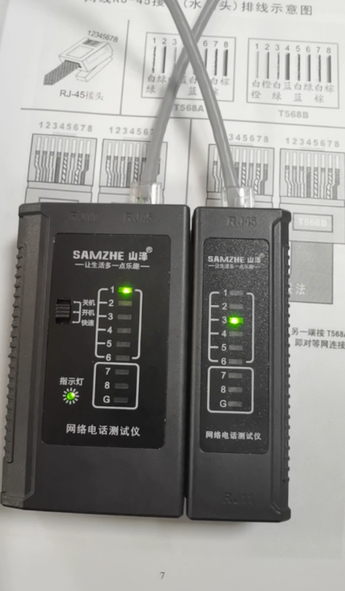

- 思考题：
- 如果两个接头的线序发生同样错误，网线还能用吗？
能用，一条线两头的颜色对应还是相同的
- 双绞线有直通线和交叉线两种，把计算机连接到交换机（或集线器）上时应该用哪种线？把两台计算机进行双机互连时，应该用哪种线？把两台交换机（或集线器）级联时，应该用哪种线？
计算机连接到交换机（或集线器）上时应该用普通双绞线
把两台计算机进行双机互连时，应该用交叉双绞线

- 如果一台计算机的IP地址设置为172.16.0.10，另一台计算机的IP地址设置为172.17.0.20，子网掩码均为255.255.0.0，在对等网中这两台计算机能否互相访问？
能

- 如果有两台计算机的工作组名设置的不同，在网上邻居中如何访问到它？
通过IP地址访问

- 收获感想：
记录实验感受、操作过程中遇到的困难及解决办法、遗留的问题、意见和建议等。
做网线一定要把线拉直
无其他建议

